APATINIŲ MARŠKINĖLIŲ TRUMPOMIS RANKOVĖMIS
TECHNINĖ SPECIFIKACIJA

- BENDRIEJI REIKALAVIMAI

- Apatiniai marškinėliai trumpomis rankovėmis (toliau marškinėliai) turi atitikti šios techninės specifikacijos reikalavimus.
- Marškinėliai siuvami pagal Pirkėjo pateiktą dydžių skalę. Esant poreikiui, gali būti pareikalauta pasiūti nestandartinių dydžių, neviršijant 2 proc. nuo užsakyto kiekio. Marškinėlių dydžiai nuo 80 -136, ūgiai nuo 158-212.
- Marškinėlių megztos medžiagos techninės charakteristikos turi atitikti 1 lentelėje pateiktus rodiklius.
- Konkurso dalyvis turi pateikti siūlomos prekės megztos medžiagos patvirtintus bandymų protokolus, kad prekė atitinka techninius reikalavimus.
- Jeigu konkurso dalyvis neatliko reikalaujamų bandymų, gali pateikti tiekėjo bandymų protokolus, atlikusio bandymus akredituotoje laboratorijoje. Visi nurodyti bandymai turi būti atlikti akredituotoje laboratorijoje pagal galiojančius standartus. Bandymų metodai turi atitikti nurodytus bandymo metodus, o reikšmės turi atitikti reikalaujamas reikšmes.
- Konkurso dalyvis turi pateikti konkursui siūlomų marškinėlių 100/182 ir 92/164 (krūtinės apimtis, ūgis) dydžio pavyzdžius, kurie gali būti pasiūti iš kitos spalvos negu nurodyta, tačiau medžiaga turi atitikti technines charakteristikas pateiktas 1 lentelėje. Marškinėlių matmenys orientaciniai, pateikti 2 lentelėje.
- Su konkurso nugalėtoju bus derinami pavyzdžiai – etalonai, galimi tam tikri pakeitimai. Esant poreikiui, turės būti pasiūti antri pavyzdžiai – etalonai su tam tikrais neesminiais pakeitimais. Su pavyzdžiais – etalonais turi būti pateiktos visų dydžių matų lentelės.
- Preliminarus perkamų marškinėlių kiekis nuo 3000 vnt. iki 11000 vnt. per pirkimo-pardavimo sutarties galiojimo laikotarpį. Prekės turi būti patiektos per 4 mėnesius nuo Prekių užsakymo pateikimo datos.
- Nurodyti preliminarūs kiekiai skirti tik teikiamų pasiūlymų įvertinimui ir palyginimui. Perkamų prekių kiekiai yra preliminarūs, kurie priklausys nuo pirkėjo poreikio. Pirkėjas neįsipareigoja išpirkti preliminaraus prekių kiekio. Perkamiems marškinėliams turi būti suteikta ne mažesnė kaip 12 mėnesių garantija nuo prekės išdavimo pareigūnui datos.
- Jei šioje techninėje specifikacijoje nurodyta konkreti prekė, gamintojas ar tiekimo šaltinis, gamybos procesas, prekės ženklas, patentas, kilmės šalis, tai laikoma, kad jie tik orientaciniai ir konkurso dalyvis gali teikti savo savybėmis lygiavertes prekes (medžiagas).
- Gaminių gamyboje turi būti įdiegta ir veikianti kokybės vadybos sistema pagal ISO 9001 arba lygiavertį standartą. Lygiaverčiu standartu laikomas toks standartas, kurio reikalavimai pilnai atitinka arba viršija ISO 9001 standarto reikalavimus.
Būtina pateikti gamintojui išduoto ISO 9001 ar lygiaverčio sertifikato kopiją. Sertifikatas turi būti išduotas sertifikavimą atliekančios institucijos. Sertifikatas turi galioti pasiūlymo pateikimo metu bei per visą prekių tiekimo laikotarpį. Jei tiekėjo turimas sertifikato galiojimas baigiasi anksčiau negu prekių tiekimo laikotarpis, tiekėjas privalės pratęsti turimą sertifikatą (įsigyti naują) ir pateikti jį perkančiajai organizacijai.
- Marškinėlių gamybai naudojamos medžiagos turi atitikti minimalius aplinkos apsaugos kriterijus, nustatytus Aplinkos apsaugos kriterijų taikymo, vykdant žaliuosius pirkimus, tvarkos aprašo, patvirtinto Lietuvos Respublikos aplinkos ministro 2011 m. birželio 28 d. įsakymu Nr. D1-508 „Dėl Aplinkos apsaugos kriterijų taikymo, vykdant žaliuosius pirkimus, tvarkos aprašo patvirtinimo“, 2 priedo, IX sk. „Tekstilės gaminiai“ 9.1 ir 9.2 punktuose:
  - Tiekėjas turi pateikti atitiktį pagrindžiančius dokumentus.
- Marškinėliai turi būti supakuoti į antrinę pakuotę, ji turi būti perdirbamoji pakuotė pagal Lietuvos Respublikos mokesčio už aplinkos teršimą įstatymo nuostatas ir (ar) turi būti vienalytė (homogeniška) pakuotė, pagaminta iš vienos rūšies medžiagos.
Konkurso dalyvis turi pateikti antrinės pakuotės tinkamumą perdirbti patvirtinančius dokumentus (pavyzdžiui, techninį dokumentą, dokumentą iš akredituotų laboratorijų ar pakuočių atliekų perdirbėjų ar kitus lygiaverčius objektyvius įrodymus).
- Pirkėjui kilus pagrįstų abejonių dėl tiekėjo gaminio ar medžiagų charakteristikų ar kokybinių rodiklių, pirkėjas turi teisę atlikti nepriklausomą pateiktų pavyzdžių tyrimą pasirinktoje akredituotoje laboratorijoje, savo lėšomis, o Tiekėjas privalo pateikti tiek pavyzdžių, kiek reikalinga kontroliniams tyrimams atlikti. Kontrolinių tyrimų rezultatai neginčijami ir laikomi galutiniais. Tiekėjo pasiūlymas atmetamas, kaip neatitinkantis techninės specifikacijos, jeigu bent vienas kontrolinių tyrimų rezultatas blogesnis už techninėje specifikacijoje nurodytus minimalius reikalavimus. Esant nepriklausomos laboratorijos tyrimų rezultatams blogesniems už tiekėjo pasiūlyme nurodytas reikšmes, iš Tiekėjo gali būti pareikalauta apmokėti visas Pirkėjo su tuo patirtas išlaidas.

- MODELIO APRAŠYMAS IR TECHNINIAI REIKALAVIMAI

- Marškinėliai su apvalia kaklo iškirpte – samanų spalvos, siuvami iš trikotažinės medžiagos. Trikotažinė medžiaga turi greitai sugerti drėgmę nuo kūno ir išstumti į paviršių, kad kūnas būtų sausas, 1 pav.
- Marškinėliai yra tiesaus silueto, nugaros detalė ilgesnė už priekio (išgaubta) 5±1 cm.
- Rankovės – reglano tipo.
- Prie marškinėlių apvalios kaklo iškirptės prisiūtas lastikinio pynimo dvigubo trikotažo su elastomeriniu siūlu 2,5 ± 0,5 cm pločio priekaklis. Priekaklis turi būti prigludęs prie kaklo (iki kaklo duobutės).
- Visos marškinėlių detalės vientisos, kerpamos mezgimo kryptimi, gaminyje neturi skersuoti.
- Marškinėlių apačia palenkiama - 2,2 ± 0,2 cm, o palenkimas turi būti nusiūtas 2- adate plokščiasiūle mašina.
- Marškinėlių rankovės apačia palenkiama - 2,2 ± 0,2 cm.
- Marškinėlių visos siūlės, turi būti siuvamos 5-siūliu, 2-adačiu overloku.

BENDRIEJI KOKYBĖS REIKALAVIMAI

1. Gaminyje neleidžiami detalių atspalviai. Siuvimo siūlų spalva turi būti priderinta prie megztos medžiagos spalvos.
2. Gaminio estetinė išvaizda ir siuvimo kokybė turi atitikti bendrus šios kategorijos keliamus reikalavimus:
  - vizualiai apžiūrint gaminį bei siūlinius sujungimus, neturi būti bangavimosi, raukšlėtumo, praleistų dygsnių ar nutrūkusių siūlų, detalių sutraukimo, kraštų iškreivinimo, siūlių pločio nevienodumo, peltakių iškreivinimo, dygsnių sutankėjimo, išretėjimo ar praleidimo ir t.t.;
2.2. gaminys privalo būti simetriškas. Porinės detalės tarpusavyje turi būti pasiūtos identiškai lygios ir gaminyje išdėstytos simetriškai;
2.3. visi gaminio apdailos elementai turi būti pasiūti kokybiškai ir tvarkingai;
2.4. detalių susiuvimo siūlės, visi peltakiai turi būti lygūs, neleidžiamas jų kreivumas. Visos siūlės turi būti tinkamai užtvirtintos, užtvirtinimai neturi ardytis;
2.5. gaminys turi būti tinkamai išvalytas nuo siūlų likučių (siūlių užbaigimo ir užtvirtinimo vietose, detalių sujungimo vietose neturi būti palikta neapkirptų siūlų galiukų ir t.t.);
2.6. siuvimo siūlų storis ir dygsnių tankumas turi užtikrinti siūlių stiprumą.
3. Marškinėlių konstrukcija ir jų kokybė turi atitikti šiuos reikalavimus. Konkursui pateiktų marškinėlių konstrukcija bus tikrinama aprengus žmogų.

- GAMINIŲ ŽENKLINIMAS IR PAKAVIMAS

1. Etiketės yra 2 rūšių – vidinė ir išorinė etiketės:
1.1. Vidinė etiketė, kurioje turi būti nurodyta tiekėjo pavadinimas, pilnas gaminio pavadinimas, dydis, megztos medžiagos sudėtis, priežiūros simboliai (priežiūros ženklų simboliai turi būti pateikti pagal standartą), pagaminimo data (metai, mėnuo) ir įsiūta į marškinėlių šoninę siūlę. Etiketė turi būti pagaminta iš atlasinės medžiagos arba lygiavertės (kraštai neturi būti aštrūs).
1.2. Išorinė etiketė, kurioje turi būti nurodyta tiekėjo pavadinimas, pilnas gaminio pavadinimas, dydis ir lipduko forma priklijuota prie maišelio.
2. Ženklinimo rekvizitai turi būti gerai matomi, patikimai pritvirtinti, neištrinami ir aiškūs, kad neklaidintų vartotojo. Rekvizitų matmenys turi būti pakankamo dydžio, kad būtų galima lengvai perskaityti ir suprasti informaciją. Informacija turi būti lengvai įskaitoma visą gaminio naudojimo laiką.
3. Vykdant atkrovimą, marškinėliai turi būti supakuoti individualiai į peršviečiamą pakuotę, kuri turi būti patvari, su daugkartinio užklijavimo (atsegimo/užsegimo) juostele. Marškinėliai pakuojami į kartonines dėžes pagal dydžius ne daugiau kaip 30 vnt. Ant dėžės šono pritvirtinama A4 formato grupinė etiketė, kurioje nurodoma – tiekėjas, gaminio pavadinimas, dydis, kiekis pagal dydžius.

Techninės charakteristikos trikotažinei medžiagai
1 lentelė
Eil .  Nr. | Rodiklio pavadinimas, dimensija | Rodiklio reikšmė | Bandymų metodo žymuo
1. | Pluoštinė sudėtis, % | CO 20±5  PES 80±5  Elastanas ≥ 3 | LST ISO 1833 arba lygiavertis
2. | Paviršinis tankis, g/m² | 220 ± 10 | LST ISO 3801 arba  LST EN 12127 arba lygiavertis
3. | Pynimas | lygus skersinis | LST EN ISO 8388 3.1.11 punktas arba lygiavertis
4. | Mezgimo tankis (1-me cm), vnt.:  - kilpų stulpelių skaičius P_{H,}  - kilpų eilučių skaičius P_{V} . | 14-16  24-26 | LST EN 14971 arba lygiavertis
5. | Matmenų pokytis išskalbus prie 40° C ir išdžiovinus (skersine ir išilgine kryptimis), % | ne daugiau ± 3 | LST EN ISO 5077 arba lygiavertis  (skalbimo ir džiovinimo procedūros pagal LST EN ISO 6330: skalbimo procedūra – 4N, džiovinimo būdas – A)
6. | Nusidažymo atsparumas , balais
6.1. | - sausai trinčiai | ≥ 4 | LST EN ISO 105-X12 arba lygiavertis
6.2. | - šlapiai trinčiai | ≥ 4 | LST EN ISO 105-X12 arba lygiavertis
6.3. | -skalbimui (po 5 skalbimo ciklų prie 40C) | ≥ 4 | LST EN ISO 105-C06 arba lygiavertis
6.4. | - prakaitui | ≥ 4 | LST EN ISO 105-E04 arba lygiavertis
6.5. | - dirbtinei šviesai | ≥ 4 | LST EN ISO 105-B02 arba lygiavertis
7. | Atsparumas pumpuravimuisi (po 7000 sūkių abrazyvas-vilna), laipsnis | ≥ 4 | LST EN ISO 12945-2 arba lygiavertis
8. | Atsparumas dilinimui, sūkiai | ≥ 35000 | LST EN ISO 12947-2 arba lygiavertis
9. | Bendra drėgmės transportavimo geba(OMMC), balai | ≥ 4 | AATCC TM 195 arba lygiavertis
10. | Antibakterinio aktyvumo nustatymas* | Geras efektyvumas | LST EN ISO 20645 arba lygiavertis
11. | Spalvų koordinatės | L= 31,25  a= -1,53  b=5,60 | EN ISO 105-J01 arba lygiavertis
12. | Spalvos skirtumas, ΔE | ≤ 1,5 | EN ISO 105-J03 arba lygiavertis
*Pastaba: Medžiaga turi būti apdorota permanentine antibakterine apdaila, atlaikančia 30 skalbimo ciklų.
APATINIŲ MARŠKINĖLIŲ TRUMPOMIS RANKOVĖMIS MATŲ LENTELĖ

Eil. Nr. | Matmens pavadinimas | Reikšmė, cm  (dydžiui) | Reikšmė, cm  (dydžiui) | Leistinas nuokrypis (cm) ±
 |  | 100/182 | 92/164
1. | priekio ilgis nuo peties aukščiausio taško | 73,0 | 67,0 | 1,5
2. | krūtinės apimtis, 1/2 | 52,0 | 48,0 | 1,0
3. | apačios plotis, 1/2 | 52,0 | 48,0 | 1,0
4. | rankovės ilgis nuo priekaklio prisiuvimo siūlės | 38,0 | 33,0 | 0,5
5. | priekaklio plotis, 1/2 | 17,5 | 16,0 | 0,5
6. | rankovės plotis ties pažasties išėma, 1/2 | 21,0 | 19,0 | 0,5
7. | rankovės apačios plotis, 1/2 | 18,0 | 17,0 | 0,5
8. | priekaklio gylis priekyje | 10,0 | 9,0 | 0,5

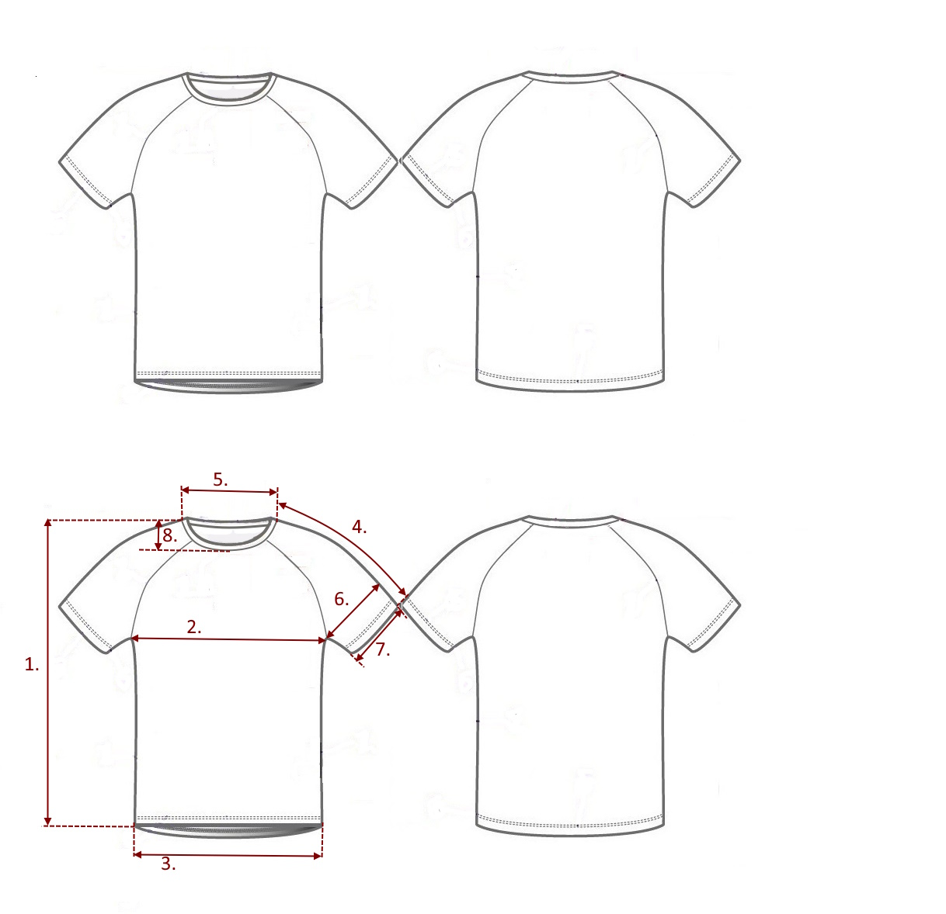
Pav. 1

